Till Eulenspiegel –Geschichte Nr 7
Till und der goldene Hufbeschlag

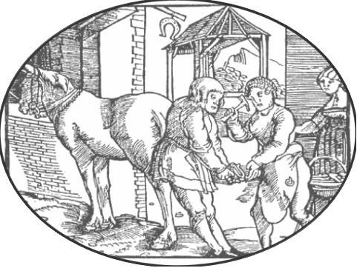

Schreib die richtige Reihenfolge

- Der Schreiber geht zum Goldschmied
- Der König gibt die 1000 Euro für die Arbeit
- Das Pferd hat einen Hufbeschlag aus Eisen.
- Till kommt nach Dänemark
- Der König will lachen
- Der Goldschmied macht den goldenen Hufbeschlag ab
- Till geht zum Goldschmied
- Der König findet Till sympatisch
- Tills Pferd bekommt einen goldenen Hufbeschlag
- Der Schreiber gibt dem Goldschmied das Geld nicht

